Накануне новогодних праздников напоминаем о мерах предосторожности при использовании пиротехнических изделий

[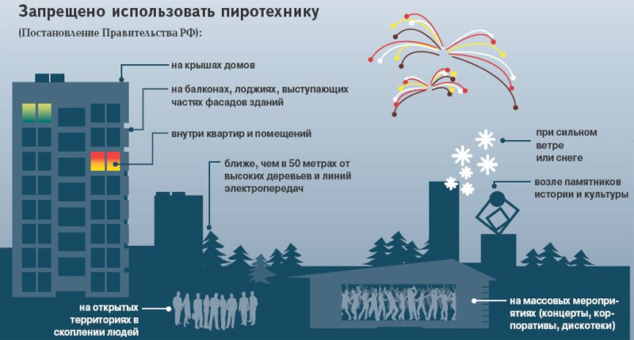](https://static.mchs.ru/upload/site55/document_news/cOi0FnaEMy.jpg)

Совсем немного осталось до празднования Нового года. В преддверии новогодних праздников напоминаем правила использования пиротехники. Пиротехнические изделия являются источником повышенной опасности. Не исключены случаи возникновения пожаров, а также гибели и травматизма людей из-за нарушения правил эксплуатации пиротехники и использования некачественных изделий, в том числе неизвестного производства.

Покупать пиротехнику следует только в специализированных отделах или магазинах, но никак не на рынках. В отделах самообслуживания обязательно присутствие продавца-консультанта. Покупать данные изделия разрешено лицам с 16 лет, если производителем не установлено другое возрастное ограничение.

Совершая покупку, обратите внимание на наличие сертификата соответствия, целостность упаковки и этикетки, маркировку пиротехнического изделия (все надписи – на русском языке), срок годности (недопустимо использование просроченной пиротехники!), наличие инструкции по эксплуатации.

Запускать фейерверки, петарды и другие пиротехнические изделия можно только в достаточном отдалении от жилых домов, построек, автодорог, детских площадок. Запрещено устраивать фейерверки внутри помещений, а также на территории АЗС, вблизи ЛЭП, газопроводов, в пределах полос отчуждения железных дорог.

Использовать пиротехнику необходимо в строгом соответствии с инструкцией. Никогда не запускайте пиротехнику, находясь в нетрезвом состоянии.

При поджиге изделий нельзя держать их в руках, наклоняться над изделиями. Фитиль следует поджигать с расстояния вытянутой руки. После окончания работы изделия нельзя подходить к нему как минимум 10 мин. Если ракета не взлетает, не следует подбегать к ней и выяснять, в чем дело. Лучше просто подождать лишние минуты, а потом утилизировать изделие в соответствии с инструкцией.

При подготовке и проведении фейерверков в местах массового пребывания людей с использованием пиротехнических изделий III класса опасности:

а) должны быть разработаны технические решения (условия), при выполнении которых возможно проведение фейерверка. Они должны включать схему местности с нанесением на ней пунктов размещения фейерверочных изделий, предусматривать безопасные расстояния до сооружений с указанием границ безопасной зоны, а также места хранения;

б) зрители должны находиться с наветренной стороны. Безопасное расстояние от мест проведения фейерверка до зданий и зрителей определяется с учетом требований инструкции применяемых пиротехнических изделий;

в) на площадках, с которых запускаются пиротехнические изделия, запрещается курить и разводить огонь, а также оставлять пиротехнические средства без присмотра;

г) места для проведения фейерверков необходимо отгородить и оснастить первичными средствами пожаротушения;

д) охрана мест и безопасность при устройстве фейерверков возлагается на организацию, проводящую фейерверк;

е) после использования пиротехнических изделий территория должна быть осмотрена и очищена от отработанных, несработавших пиротехнических изделий и их опасных элементов.

Помните: используя пиротехнику, Вы несете полную ответственность за пожарную безопасность и здоровье окружающих!

Будьте внимательны при обращении с пиротехникой! Желаем вам безопасных праздников!

[[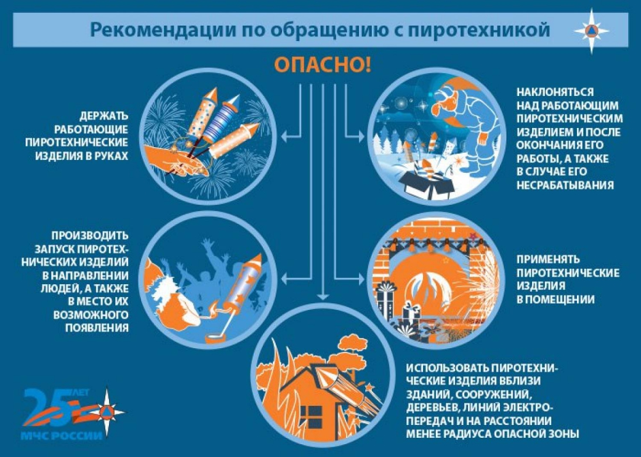](https://static.mchs.ru/upload/site55/document_images/CINhKBomhX.jpg)](https://static.mchs.ru/upload/site55/document_images/CINhKBomhX.jpg)